4.28今日动态

1. **来园篇**

今日来园幼儿30人，3人请假。能够主动和老师打招呼的小朋友有**万煜铂、于锦楠、冯皓辰、张佳妮、邓淼、鞠雨恒、沈沐晨、李沐冉、张琳晞、李雨萱、吴弈鸣、臧宇朋、丁沐晞、曹铭轩、李雨菲、栾晞纯、邹羽晗、万慕铄、万晞文、张轩睿、徐梓皓、陶栀夏、丁雅琦、王子嘉、金芳伊**

**二、集体活动篇——科学：蜗牛的七彩便便**

通过上周蜗牛主题活动的开展，幼儿进一步了解了蜗牛的生活习性和外形特征，同时在每天照顾小蜗牛的过程观察中，孩子们发现蜗牛的大便原来是从蜗牛壳里面出来的，帮蜗牛清理粪便时孩子们发现蜗牛的便便是长长的

这周语言活动《变色的小蜗牛》后小朋友们提出：“我们班的小蜗牛吃了不同颜色的蔬菜🥬、水果大便会变不同的颜色吗？”引发了孩子们的热烈讨论！基于孩子们的疑惑及猜想，孩子们给小蜗牛做了食物分组投喂小实验，

尝试按颜色分组投喂小蜗牛食物，记录下不同组小蜗牛大便的情况的幼儿有**万煜铂、冯皓辰、张佳妮、邓淼、鞠雨恒、沈沐晨、李沐冉、张琳晞、臧宇朋、丁沐晞、曹铭轩、李雨菲、栾晞纯、万晞文、李一阳、徐梓皓、陶栀夏、丁雅琦、王子嘉、金芳伊。**

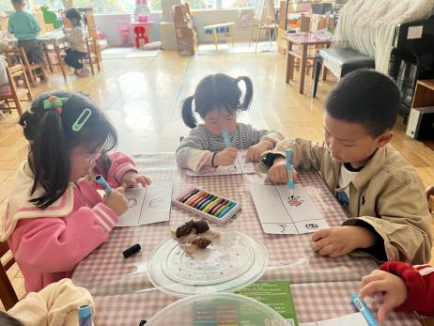 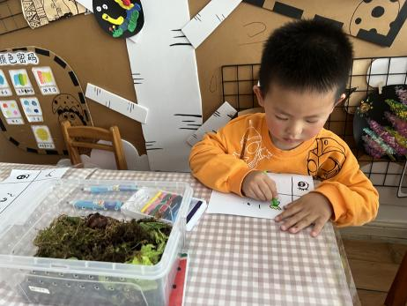

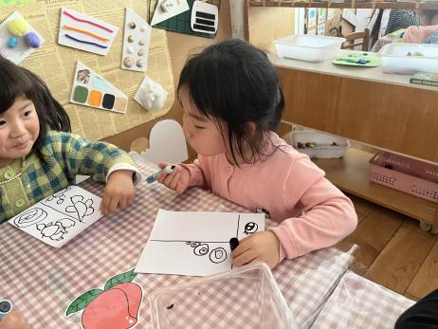 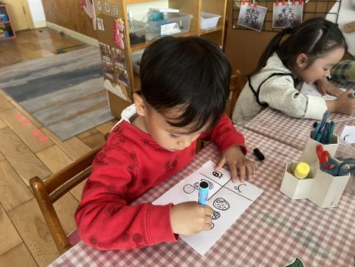

**三、区域游戏篇**

**娃娃家：于锦楠、冯皓辰、张轩睿、王子嘉**

**益智区：万煜铂、沈沐晨、吴弈鸣、郑丽莎、高宇辰**

**科探区：陶栀夏、臧宇朋、万慕铄**

**美工区：邓淼、金芳伊、张佳妮、丁沐晞、万晞文**

**桌面建构区：李一阳、鞠雨恒**

**地面建构区：徐梓皓、曹铭轩**

**阅读区：邹羽晗、李雨菲**

**万能工匠：李雨萱、张轩睿**

**走廊：李沐冉、栾晞纯、丁雅琦、**

|  |  |  |
| --- | --- | --- |
| **IMG_6810** | **IMG_6811** | **IMG_6812** |
| **科探区** | **万能工匠** | **桌面建构区** |
| **IMG_6814** | **IMG_6816** |  |
| **娃娃家** | **地面建构区** |  |

**四、生活篇**

1.午餐情况

今天午饭吃的是炸鱼排和白菜炒腐竹，喝的是冬瓜海带汤。能够全部吃完的小朋友有**张佳妮、邓淼、鞠雨恒、沈沐晨、李沐冉、张琳晞、李雨萱、吴弈鸣、臧宇朋、丁沐晞、曹铭轩、李雨菲、栾晞纯、邹羽晗、万慕铄、万晞文、张轩睿、李一阳、徐梓皓、陶栀夏、王子嘉**

2.午睡情况

在一点前睡着的小朋友有**万煜铂、冯皓辰、张佳妮、邓淼、鞠雨恒、沈沐晨、李沐冉、张琳晞、李雨萱、臧宇朋、丁沐晞、曹铭轩、李雨菲、栾晞纯、邹羽晗、万慕铄、万晞文、郑丽莎、张轩睿、李一阳、徐梓皓、陶栀夏、丁雅琦、王子嘉、金芳伊、王梓**

**友情提醒：**

1. 安全教育请及时完成。
2. 各位家长，中午好！  
   1.“五一”劳动节放假相关事项通知如下：放假时间 4月29日至5月3日（共五天），返园时间 5月4日（星期四），5月6日（星期六）上课。  
   2.今天带幼儿被褥回家，请趁假期洗晒消毒幼儿被子。五一过后，只带薄被子，不要带厚被子。  
   3.今天没有延时班，3：30统一放学，请大家通知接送人员提前5分钟准时排队先拿被子后接孩子。  
   4.在这个假期里，请做好幼儿的安全教育工作，并把握劳动节这一教育时机，鼓励孩子参与劳动实践，做自己力所能及的事，提高孩子的自理能力和责任意识，让孩子体会到劳动中的乐趣。  
   5.假期中家长尽量抽出时间多陪伴孩子，帮助孩子在假期中保持有规律的一日活动作息，每天和孩子一起完成一项家务劳动或了、体育运动或亲子游戏等